问题：金属屋面工程“4mm铝锥芯板”套取什么定额？
一：情况描述：
序号 | 图纸及照片 | 情况描述
1 | 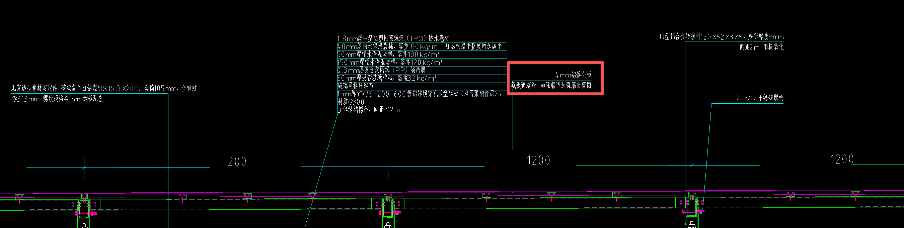 | 图纸施工顺序：  1、1mm厚YX75-200-600镀镁铝锌穿孔压型钢板（双面聚酯图层）材质G300；  2、玻璃网格纤维布；  3、50mm厚吸引玻璃棉毡，容重32kg/m³  4、0.3mm厚复合聚丙烯（PP）隔汽膜；  5、固定几字型弯折钢板（用于支撑支座）；  6、150mm厚憎水保温岩棉，容重120kg/m³；  7、50mm厚憎水保温岩棉，容重180kg/m³；  8、40mm厚憎水保温岩棉，容重180kg/m³；  9、1.8mm厚P型热塑性聚烯烃（TPO）防水卷材  - 预制成品支座（用于固定上部结构）；  - 铝合金龙骨  - 4mm铝锥芯板
1 | 屋面节点详图
2 | 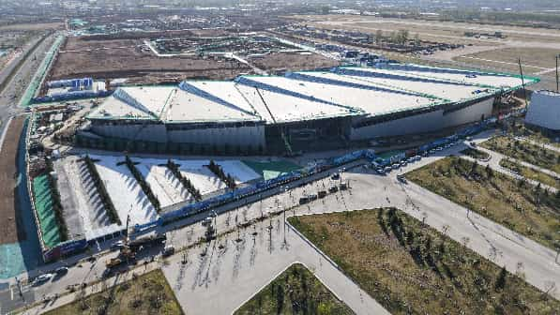 | 现场屋面施工航拍图
2 | 航拍图 | 现场屋面施工航拍图
3 | 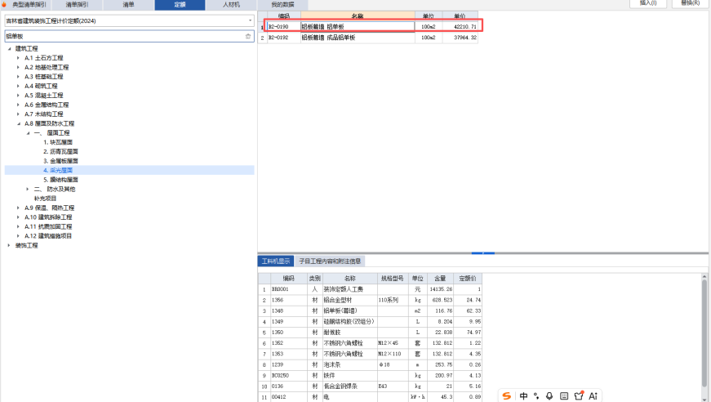 | B2-0190 铝板幕墙 铝单板
3 | 吉林24定额截图
4 | 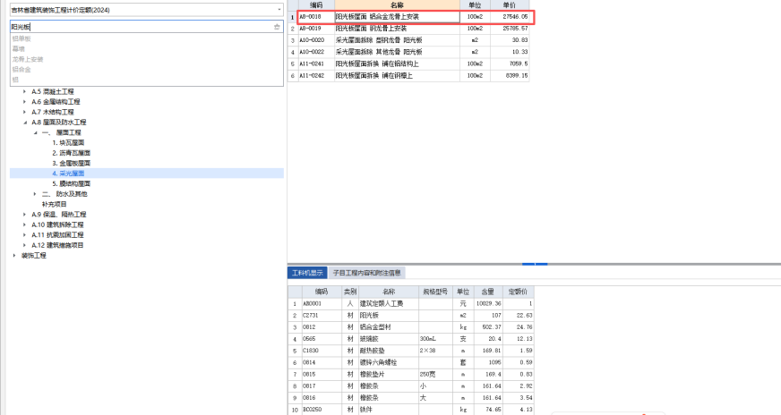 | A8-0018 阳光板屋面 铝合金龙骨上安装
4 | 吉林24定额截图

二：定额套用思路：
序号 | 图纸及照片 | 情况描述
1 | 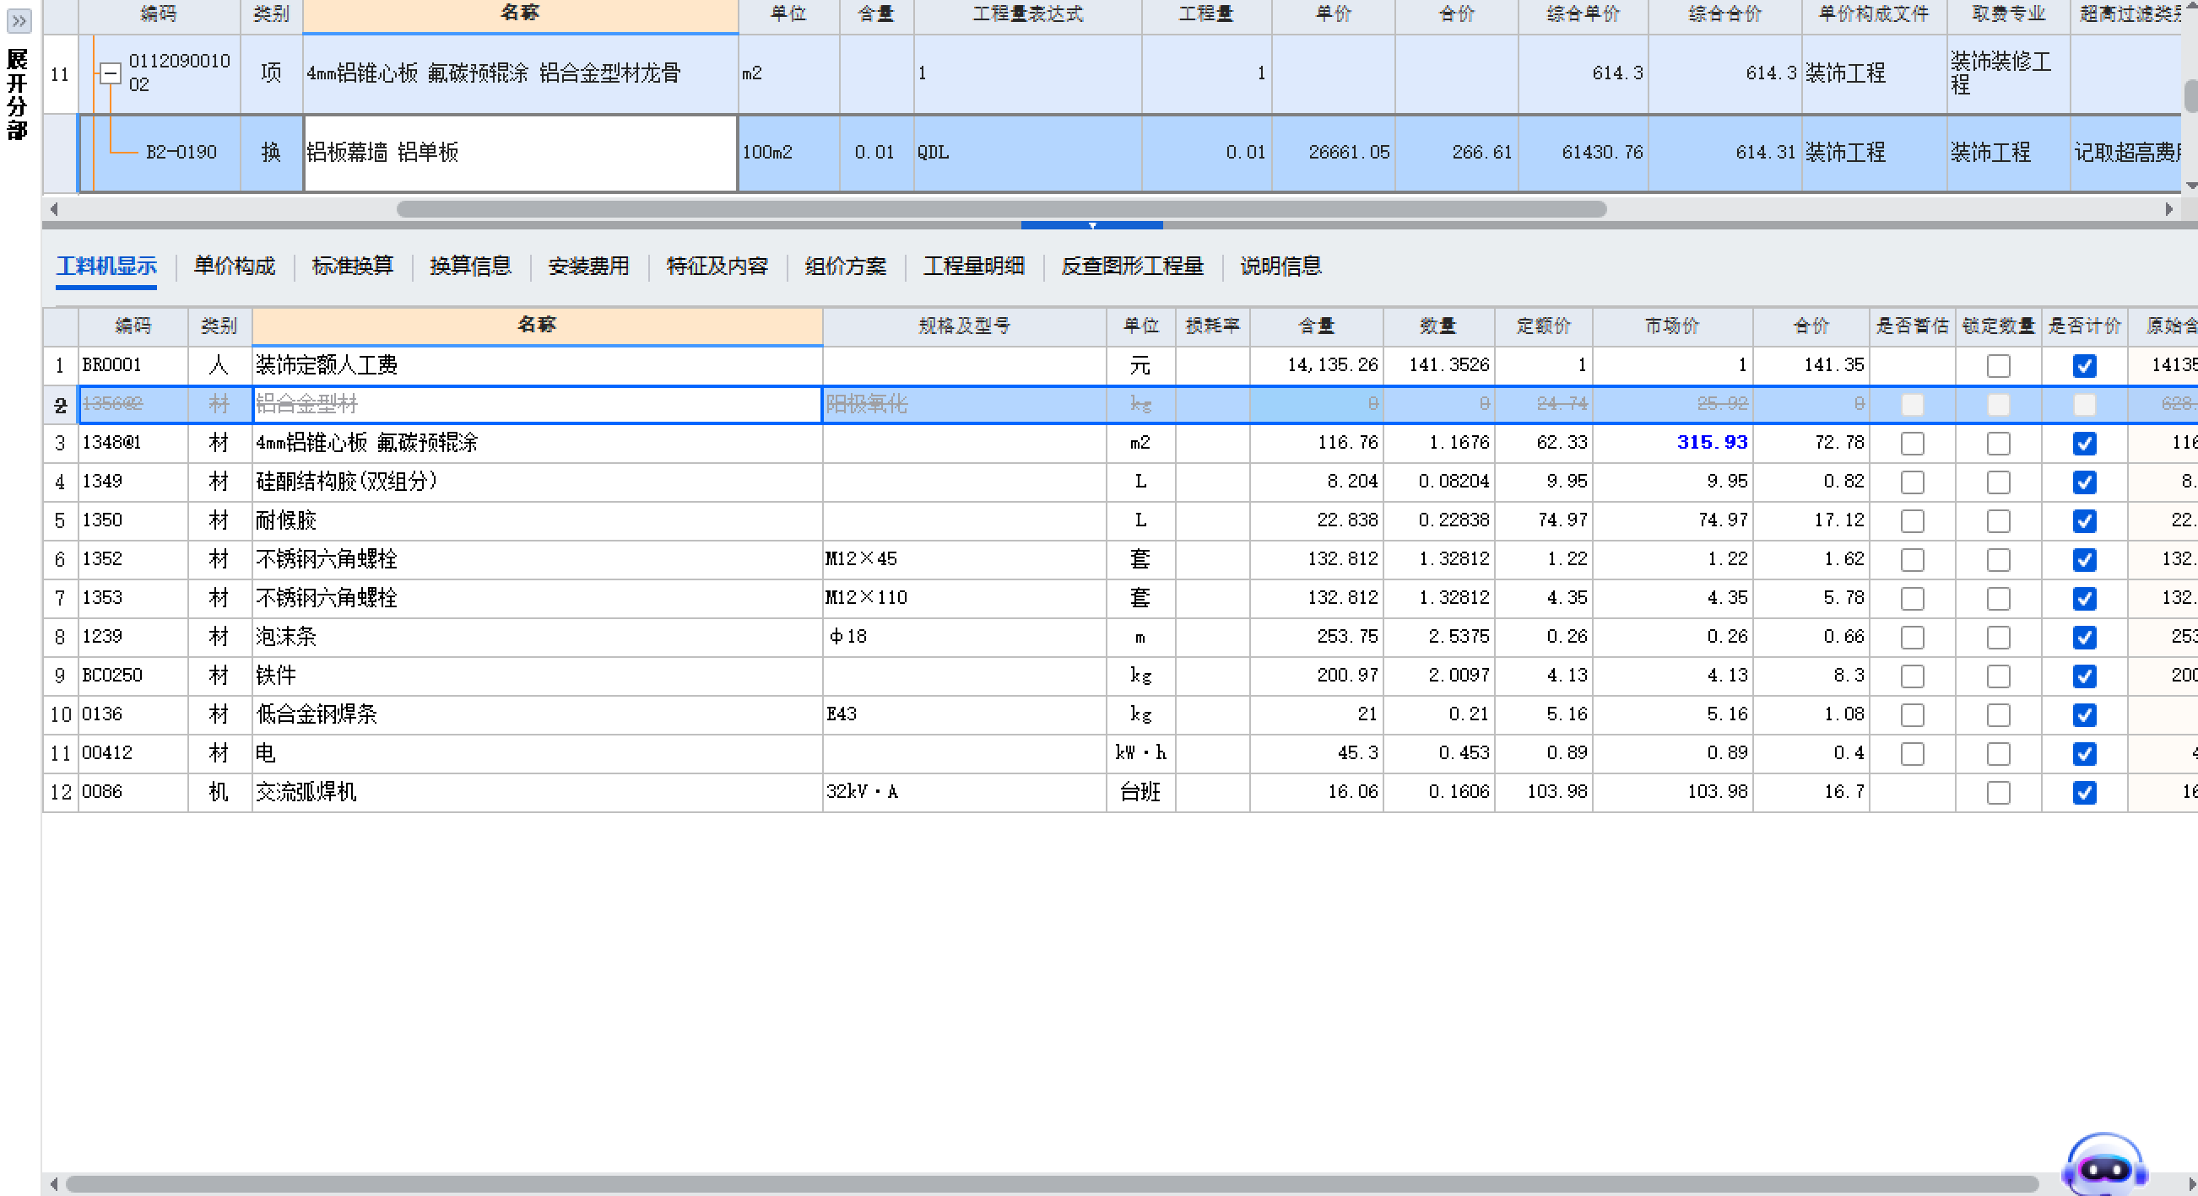 | 1、根据图纸设计，本项目金属屋面工程面层为“4mm铝锥心板”，铝锥心板使用角码固定在斜向屋面纵横向龙骨体系上，施工难度与铝板幕墙相似。  综上所述，是否可以套用定额“B2-0190 铝板幕墙 铝单板”，替换主材，其他无关材料删除。
1 | 铝单板定额截图

